**JUEVES 13 DE JUNIO**

* **CURVAS CIRCULARES SIMPLES:**
* 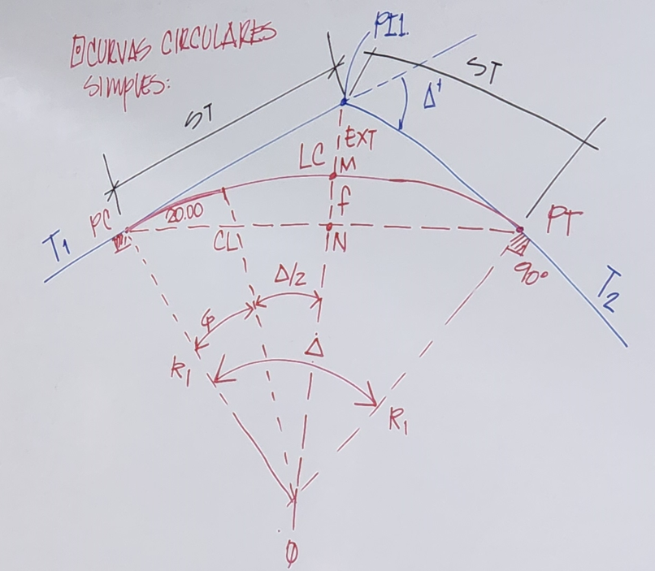
  + 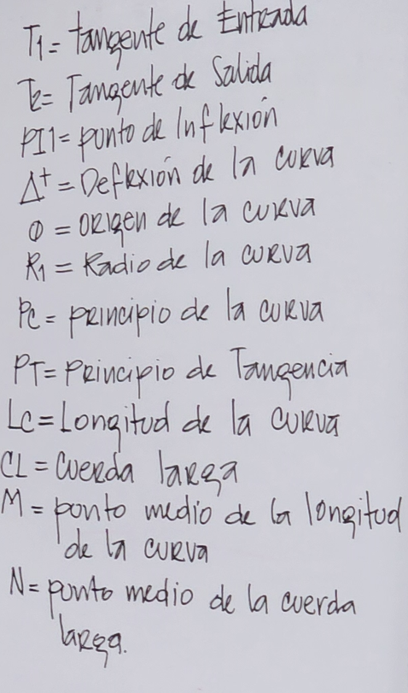
  + 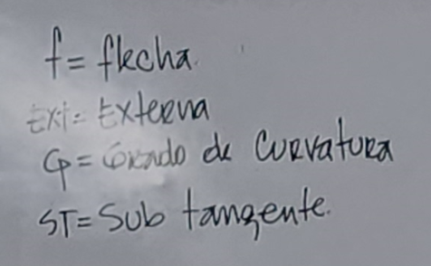
* **SUBTANGENTE:**
  + Es la distancia horizontal desde el PI hacia el PC y el PT.
* **GRADO DE CURVATURA:**
  + Es el parámetro que le da la seguridad a la vía
  + Es la apertura angular que